DRAM

מבנה : DRAM (Dynamic Random Access Memory) DRAM
מורכב מתאי זיכרון, כאשר כל תא מכיל שני מרכיבים עיקריים:
- קבל (Capacitor): הקבל מאחסן את המידע בצורת מטען חשמלי, כאשר המטען מייצג ביט אחד של מידע (0 או 1).
- טרנזיסטור (Transistor): הטרנזיסטור משמש כמפסק שמאפשר גישה לקבל לקריאה או כתיבה של המידע

שיטת העבודה
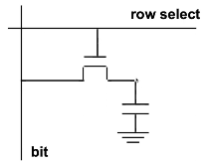

- שלב א: אנו מטעינים את הקו 'bit' ו 'row select' ב – VDD/2. עושים זאת בכדי שזה יהיה על סף '0' ו –'1'.
- שלב ב:
  - לצורך ביצוע קריאה אנו נסגור את הטרנזיסטור בכך שנשים '1' על 'row select' וכן יהיה חלוקת מטענים בין הקבל לבין האזור של 'bit'. אם הקבל היה טעון אז יהיה '1' לוגי אחרת '0'.
  - לצורך ביצוע כתיבה אנו נפתח את הטרנזיסטור ונטעין את הקו 'bit' לירך הרצוי בכדי שיטעין את הבל ב'1' או ב'0'.

- יש מגברים דיפרנציאלים והם קוראים את הערך.
- לאחר כל מצב קריאה ישנו פעולת ריענון וזאת מאחר ואנו שומרים את המידע על קבל ולאחר זמן מסוים המטענים של הקבל נעלמים ולכן מתבצעת פעולת רענון. כלומר, לקרואת את כל הביטים שנמצאים בקבלים ולאחר מכן לכתוב את כולם שוב.

RAS (Row Address Strobe)
- פונקציה: ה-RAS משמש לבחירת השורה בזיכרון.
- אופן פעולה: כאשר אות ה-RAS מופעל, הכתובת של השורה (Row Address) נשלחת לזיכרון ונבחרת השורה המתאימה במטריצת הזיכרון. כל התאים בשורה זו מוכנים לגישה.
CAS (Column Address Strobe)
- פונקציה: ה-CAS משמש לבחירת העמודה בזיכרון.
- אופן פעולה: לאחר בחירת השורה על ידי ה-RAS, אות ה-CAS מופעל והכתובת של העמודה (Column Address) נשלחת לזיכרון. לאחר מכן נבחר התא המסוים בתוך השורה שנבחרה.

- ההפרדה נעשתה בכדי לייעל את תהליך הגישה לזיכרון ולשפר את הביצועים

Chanel

ערוץ זיכרון (Memory Channel) הוא מסלול תקשורת בין בקר הזיכרון לבין מודולי הזיכרון (DIMMs).

DIMM (Dual Inline Memory Module)
- הגדרה: מודול זיכרון פיזי המכיל שבבי DRAM והוא מחובר ללוח האם של המחשב.
- מבנה: DIMM כולל מספר שורות של פינים (קונקטורים) המחוברים לשבבי הזיכרון, כאשר כל שורה של פינים מחוברת בנפרד (שונה מ-SIMM שבו פינים משותפים).
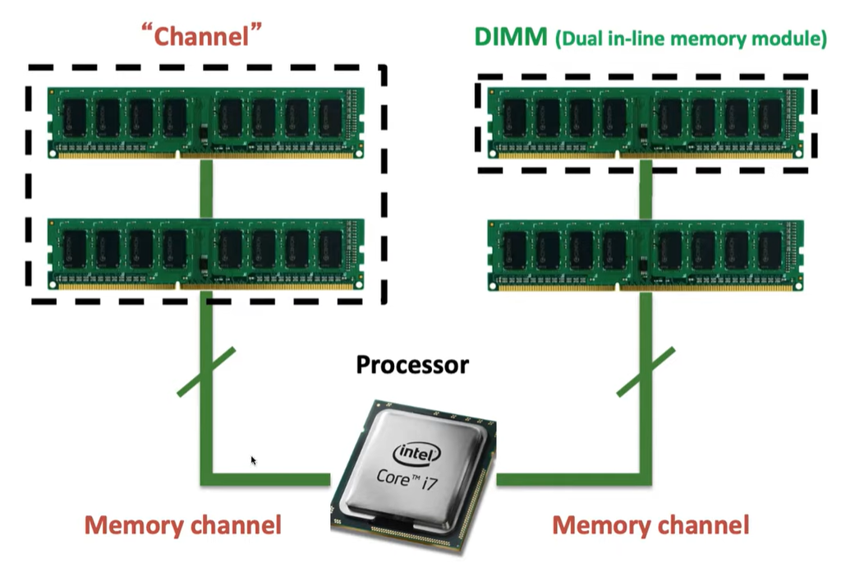

RANK
- הגדרה: קבוצת שבבי זיכרון על מודול DIMM המהווה בנק אחד של זיכרון שניתן לגשת אליו באופן עצמאי.
- תפקיד: מאפשר גישה נפרדת למספר קבוצות של שבבי זיכרון באותו מודול, מה שמאפשר ניצול טוב יותר של רוחב הפס
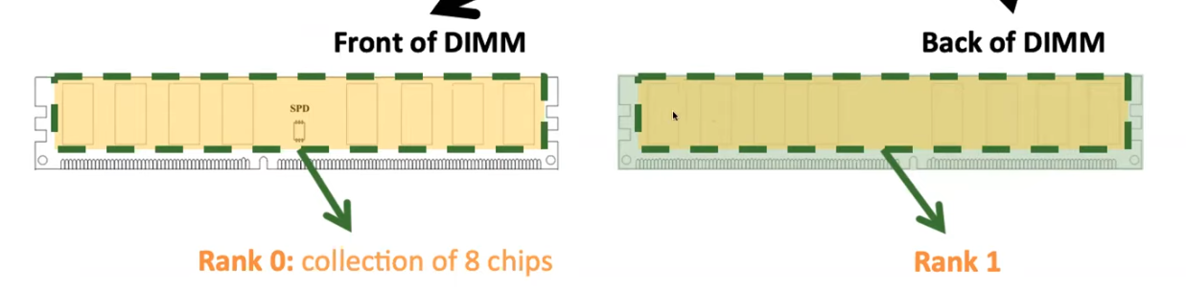

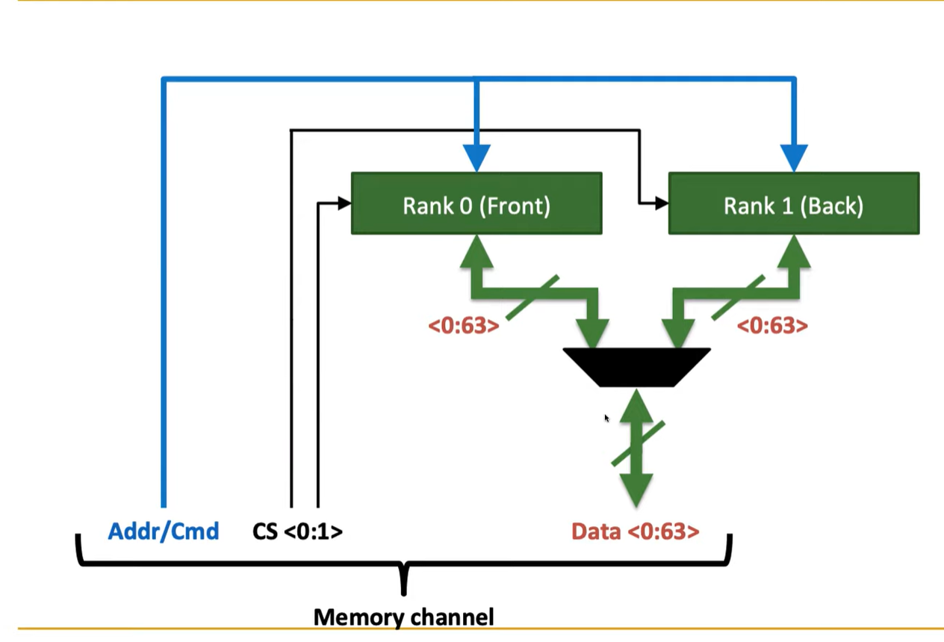

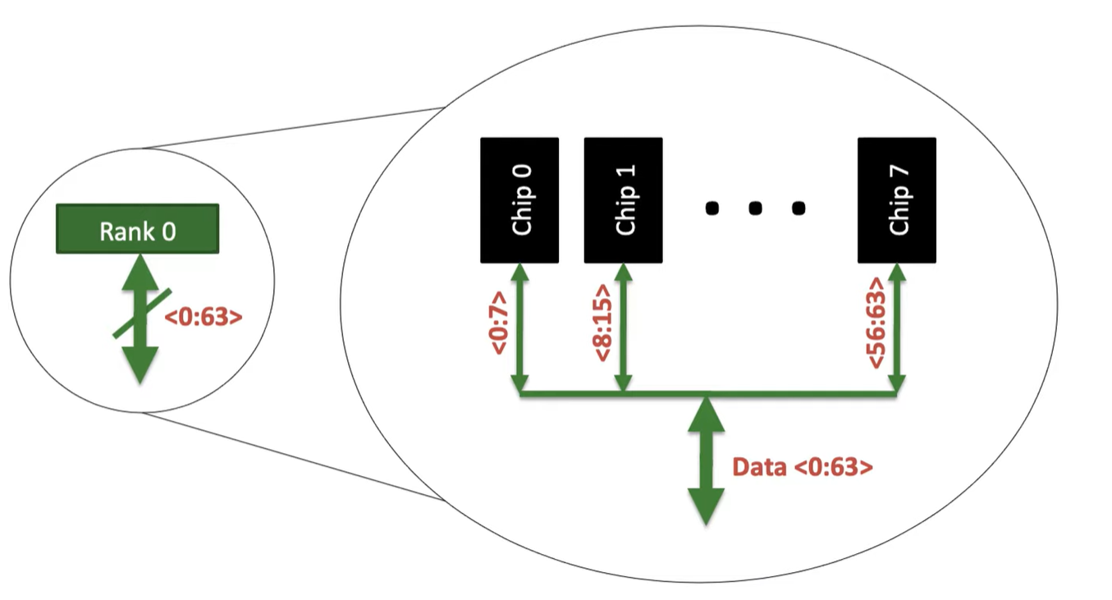
כל הציפים ב- rank פועלים כיחידת זיכרון לוגית אחת בדוגמא המתוארת כל הציפים ניגשים לאותה כתובת וכל אחת ״תורם״ יחידת מידע של 8 ביטים ויחד יוצרים יחידת מידע של 64 ביטים.

CHIP
- הגדרה: רכיב זיכרון בודד המוטמע על מודול DIMM ומכיל תאי זיכרון DRAM.
- מבנה: כל שבב מכיל מטריצה של תאי זיכרון, המאורגנים בשורות ועמודות.
- תפקיד: האחסון בפועל של הנתונים. מספר השבבים על מודול DIMM קובע את נפח הזיכרון הכולל של המודול.
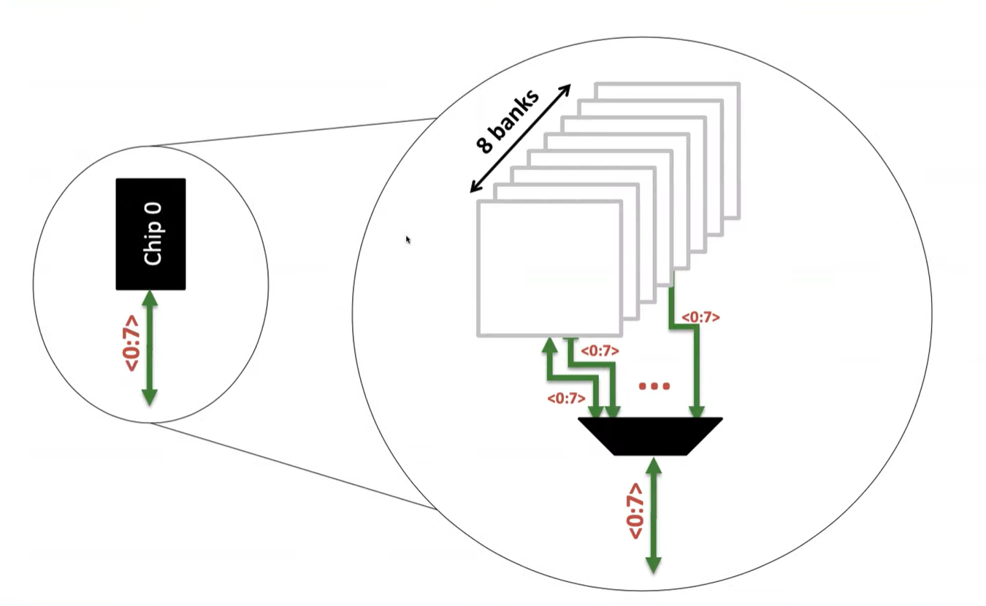

BANK
- הגדרה: קבוצת שורות זיכרון בתוך שבב DRAM שאליה ניתן לגשת באופן עצמאי.
- מבנה: כל שבב זיכרון DRAM מחולק למספר בנקים (Banks), כאשר כל בנק מכיל תאי זיכרון המאורגנים בשורות ועמודות.
- תפקיד: מאפשר גישה מהירה יותר לנתונים על ידי פיצול העומס בין מספר בנקים באותו שבב, מה שמקטין את זמני הגישה ומשפר את הביצועים.
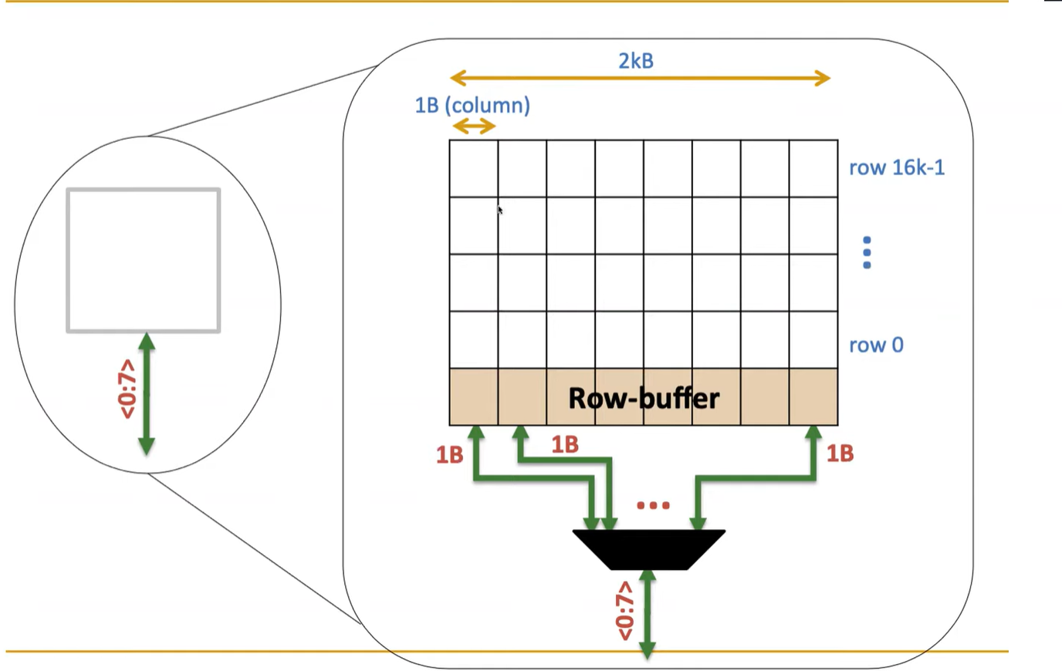

כשבוחרים שורה אנחנו על ידי מוקס בוחרים איזה תא רוצים לקראו או לכתוב לפי העמודה אך אנו בכל זאת שומרים(קוראים) את התאים שנמצאים בכל השורה.(ROW BUFFER).
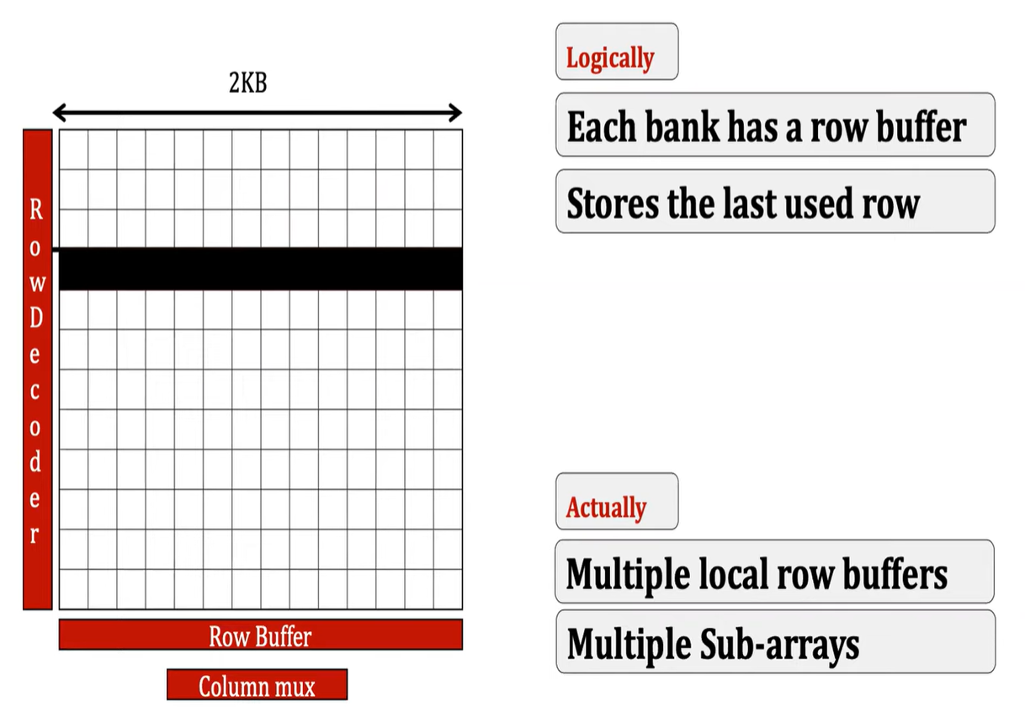

יש ל DRAM, CACHE שהינו שומר את המידע של כל התאים בשורה האחרונה, כך שאם נרצה לגשת לתאים בפעם הבא שנמצאים השורה האחרונה אז הגישה תהיה יותר מהירה מאחר ושמרנו את המיקום והנתונים של התאים ב CACHE.

DDR Burst

- "Burst" בזיכרון DDR מתייחס להעברת קבוצה של נתונים ברצף במהירות גבוהה, כאשר מדובר במקטע נתונים הנשלחים בזה אחר זה ללא הפסקה בין המקטעים. במילים אחרות, "burst" הוא רצף של פעולות קריאה או כתיבה של מספר קבוע של מילות נתונים ברצף, כאשר כל מילה היא יחידת נתונים מסוימת (לרוב בגודל של 8, 16, 32 ביטים וכו').
- הפרמטרים: כתובת וגודל המידע.

- ישנו 2 מודי עבודה:

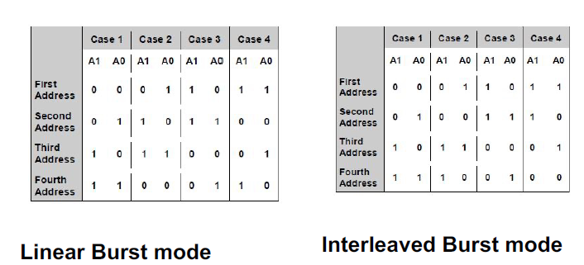

שיטות מיפוי:
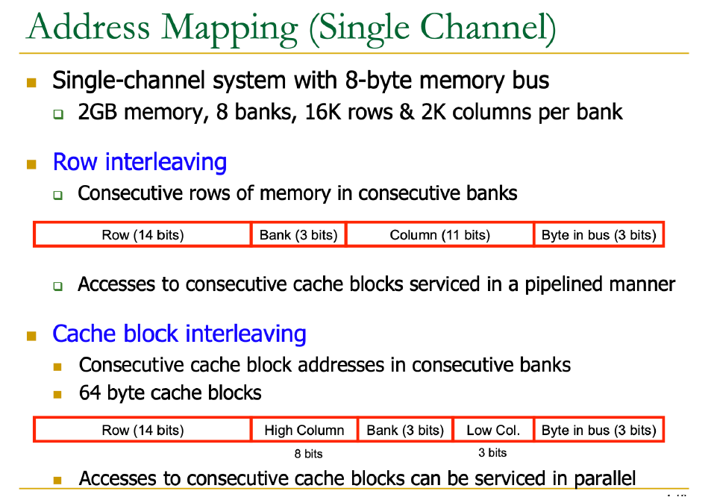

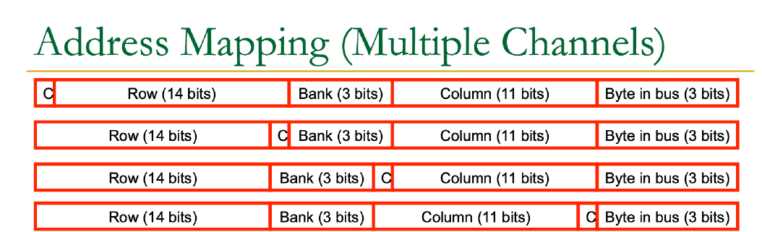
  - קורא את כל השורה של ערוץ 1 וממשיך לערוץ השני ואז עובר לשורה הבאה
  - לאחר קריאת כל שורה 0 מכל הבנקים של ערוץ 1 רק אז עובר לערוץ 2 ומבצע את אותו הדבר וחוזר לערוץ 1 לשורה הבאה
  - קורא את השורה של בנק 0 שורה 0 בערוץ 1ועובר לערוץ 2 מסיים לקרוא את שורה 0 בנק 0 וחוזר לערץ 1
  - בדוגמא הזאת קוראים 8 בתים של ערוץ 1 ועוברים לערוץ 2 קוראים 8 בתים ושוב חוזרים לערוץ 1.
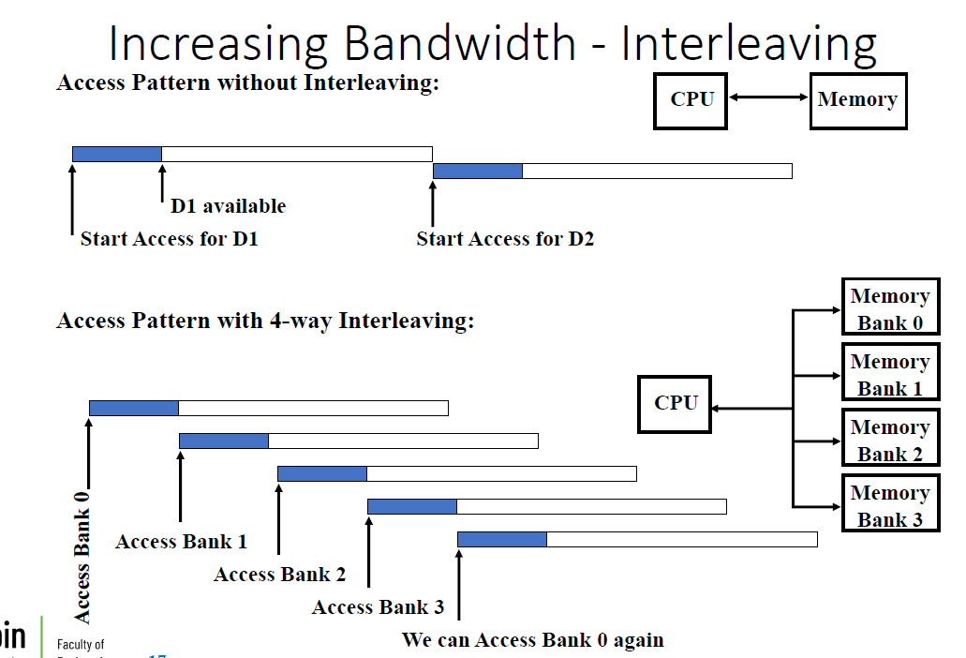

מבנה הבקר של DDR

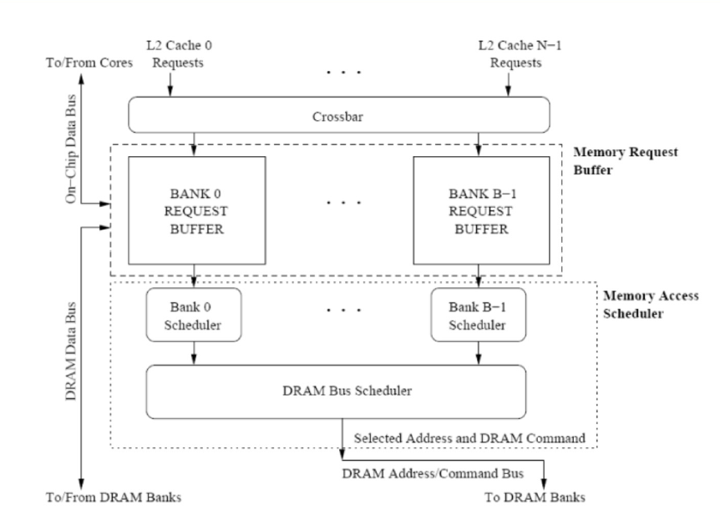
קרוסבר – מחליטה לאיזה בנק הם ניגשים ואם יש מספר קשים לאותו בנק אז היא מחליטה על פי העדיפות.
בנק סקדולר – מחליטות על התזמון כלומר מחליטות מי ילד לזיכרון ה DRAM
הבלוק האחרון מחליט לפי העדיפות מי יגש לזיכרון מאחר וניתן כל פעם בקשה אחת
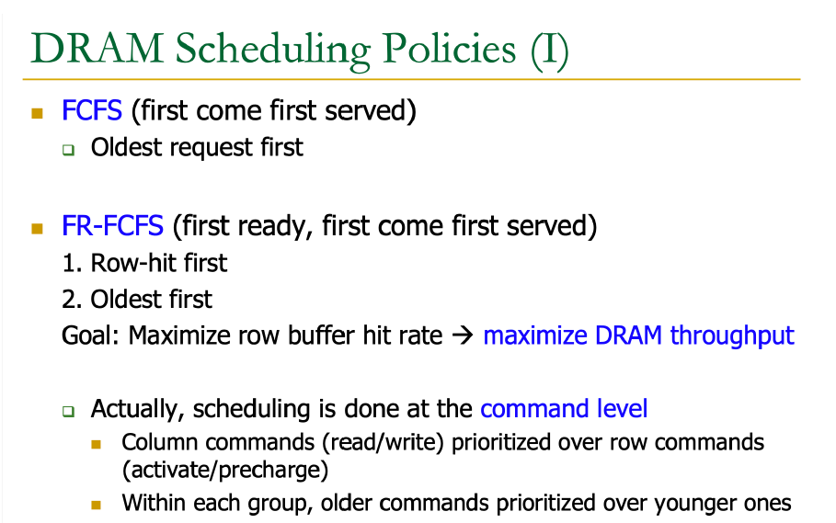
- FCFS-FR – כמו הראשון אך העדיפות הינה על שורה פתוחה בכדי לייעל את זמן הגישה.

בצורה השניה אומרת שמכל הבקשות הממתינות נבחר דווקא את את הבקשה שבו השורה שלו פתוחה ולאחר מכן ניקח את הבקשה הכי ישנה משם.
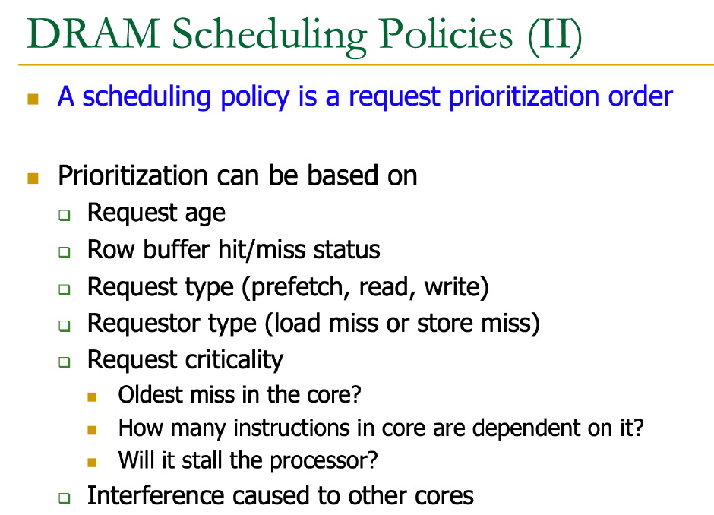

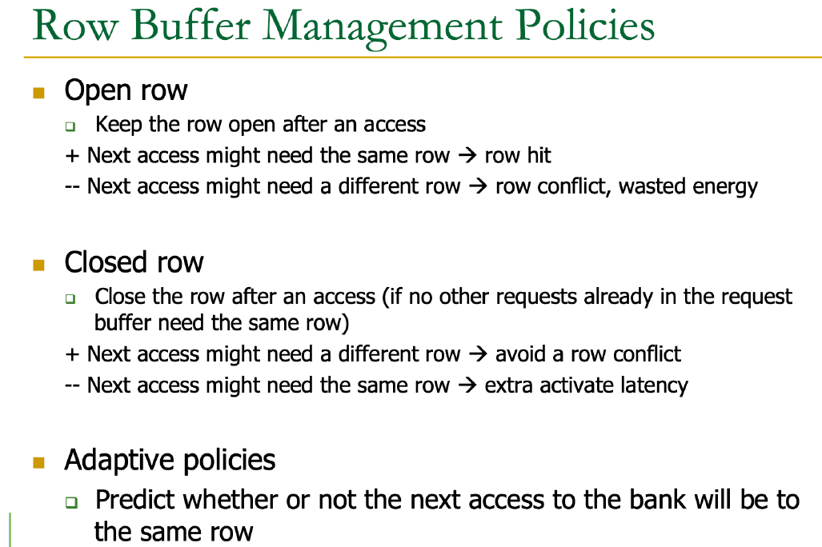

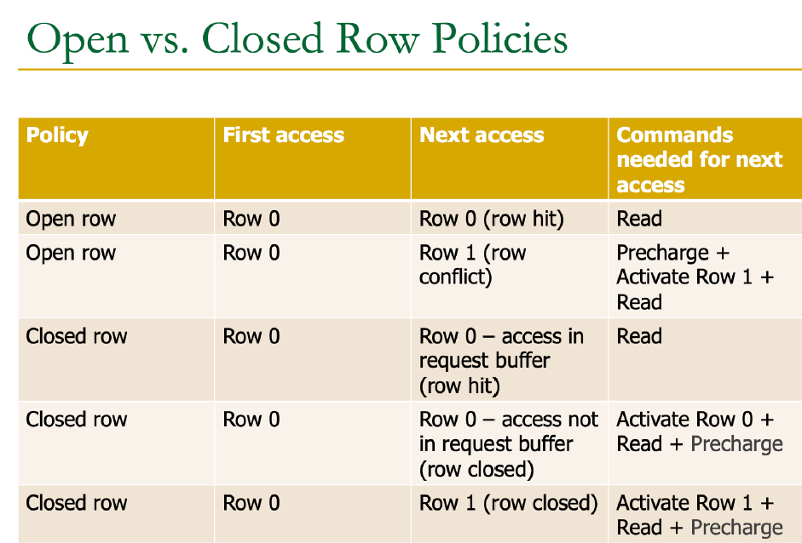

- כשמדובר בגישה לוקלית עדיפות הינה להשתמש ב -OPEN ROW
- כשמדובר בגישה מפוזרת לזיכרון עדיפות להשתמש ב -CLOSED ROW

